Tài liệu hướng dẫn thực hiện thủ tục hành chính trong lĩnh vực đăng ký, quản lý cư trú trên Cổng dịch vụ công Bộ Công an

Khi công dân, cơ quan, tổ chức (sau đây gọi là người nộp hồ sơ) có nhu cầu đề nghị Cơ quan chức năng giải quyết thủ tục đăng ký cư trú trên cổng dịch vụ công Bộ Công an tại địa chỉ https://dichvucong.bocongan.gov.vn thì phải đăng ký tài khoản (đối với các trường hợp chưa có tài khoản). Sau khi ⁽¹⁾đăng ký tài khoản thì thực hiện ⁽²⁾đăng nhập, chọn ⁽³⁾thủ tục, ⁽⁴⁾nộp hồ sơ. Các bước thực hiện cụ thể như sau:
1. Đăng ký tài khoản trên cổng dịch vụ công Bộ Công an
Bước 1: Người nộp hồ sơ truy cập cổng dịch vụ công Bộ công an tại địa chỉ: https://dichvucong.bocongan.gov.vn. Tại giao diện trang chủ cổng dịch vụ công chọn “đăng ký”
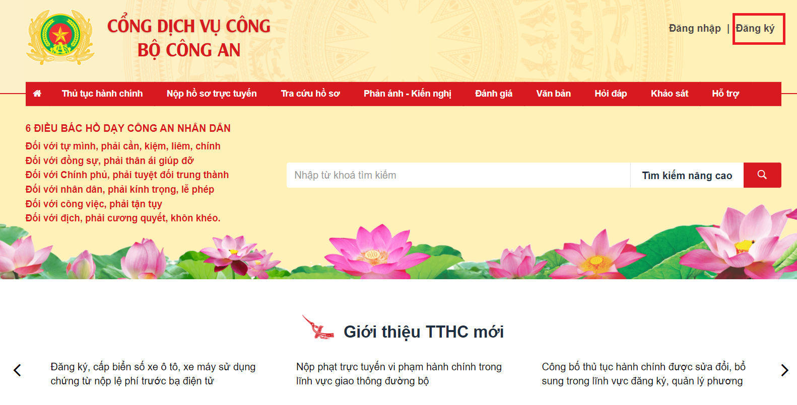
Bước 2: Tại giao diện trang “Đăng ký tài khoản” người nộp hồ sơ điền đầy đủ, chính xác thông tin vào biểu mẫu (lưu ý: trường thông tin đánh dấu “*” là các trường thông tin bắt buộc phải điền) sau đó chọn đăng ký
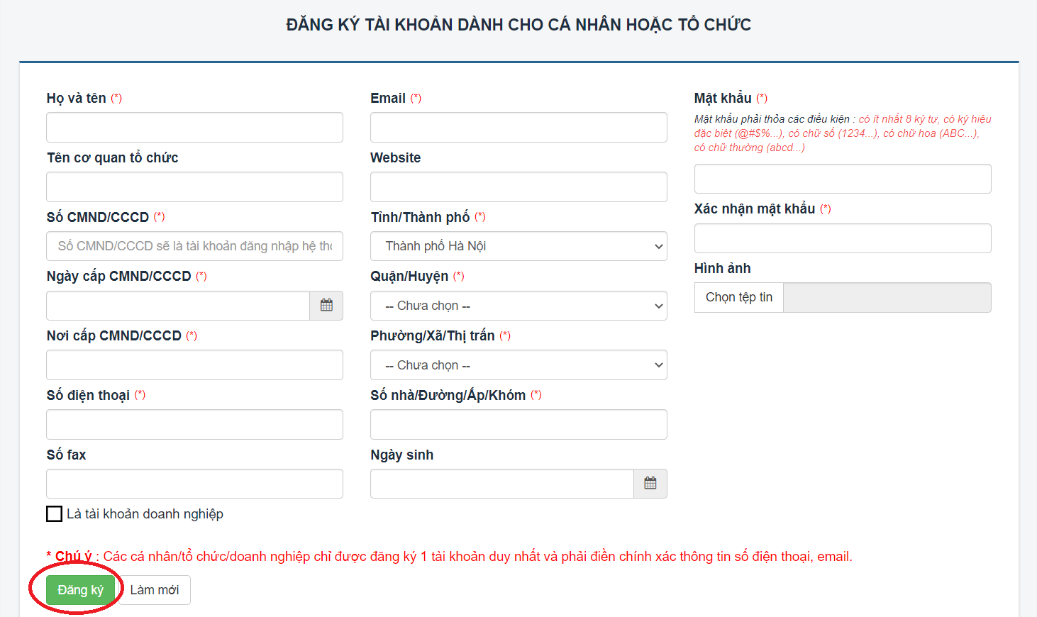
Bước 3: Sau khi đăng ký thành công hệ thống sẽ gửi mã xác thực đăng ký tài khoản và đường dẫn liên kết xác thực tới email của người nộp hồ sơ. Người nộp hồ sơ nhập mã xác thực đăng ký vào biểu mẫu hoặc truy cập vào đường dẫn để hoàn tất việc đăng ký tài khoản
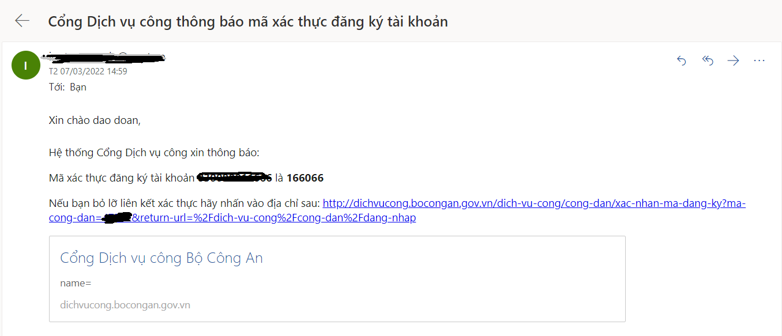
2. Nộp hồ sơ đăng ký thường trú
Bước 1: Đối với trường hợp người nộp hồ sơ chưa có tài khoản tại Cổng dịch vụ công Bộ Công an thì thực hiện đăng ký tài khoản theo hướng dẫn tại mục 1 phần I. Đối với trường hợp người nộp hồ sơ đã có tài khoản thì bấm vào nút “đăng nhập”, nhập “tên đăng nhập” và “mật khẩu” sau đó bấm “đăng nhập” để thực hiện đăng nhập vào Cổng dịch vụ công.
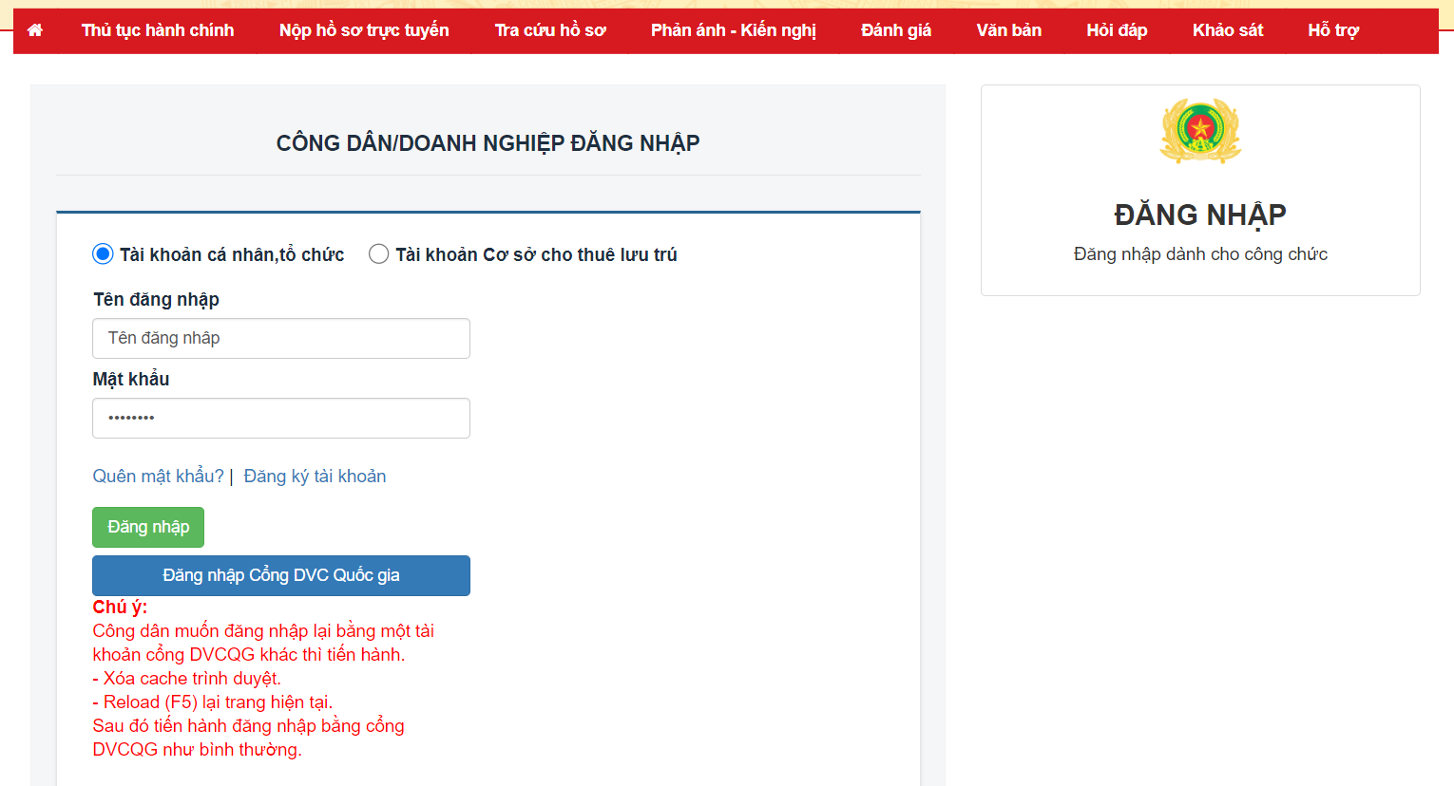
Bước 2: Sau khi đăng nhập chọn “nộp hồ sơ trực tuyến” trên thanh menu. Trên thanh công cụ “Lĩnh vực TTHC” ⁽¹⁾ chọn “Đăng ký, Quản lý cư trú” =>⁽²⁾ bấm tìm kiếm, =>⁽³⁾ chọn thủ tục đăng ký thường trú.
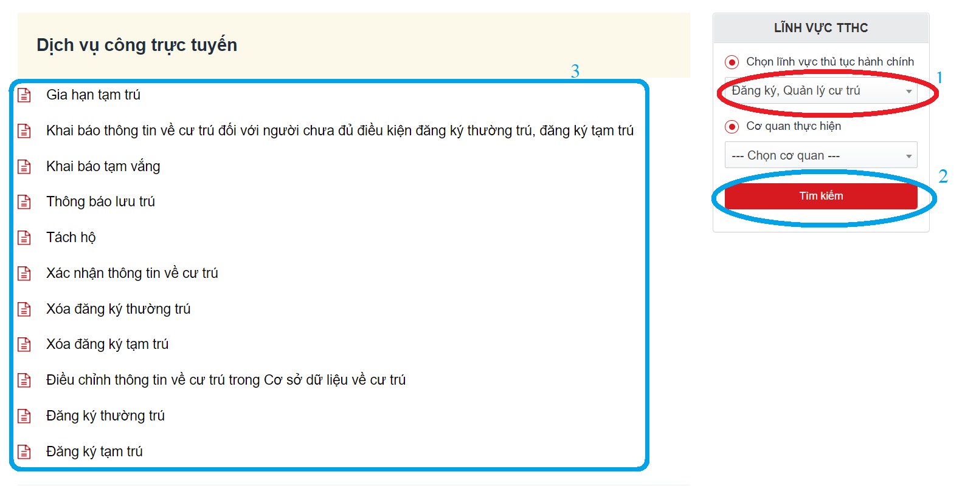Bước 3: Tại Giao diện Đăng ký thường trú. Công dân ⁽¹⁾ đọc hướng dẫn về trình tự thủ tục thực hiện =>⁽²⁾ ấn nộp hồ sơ
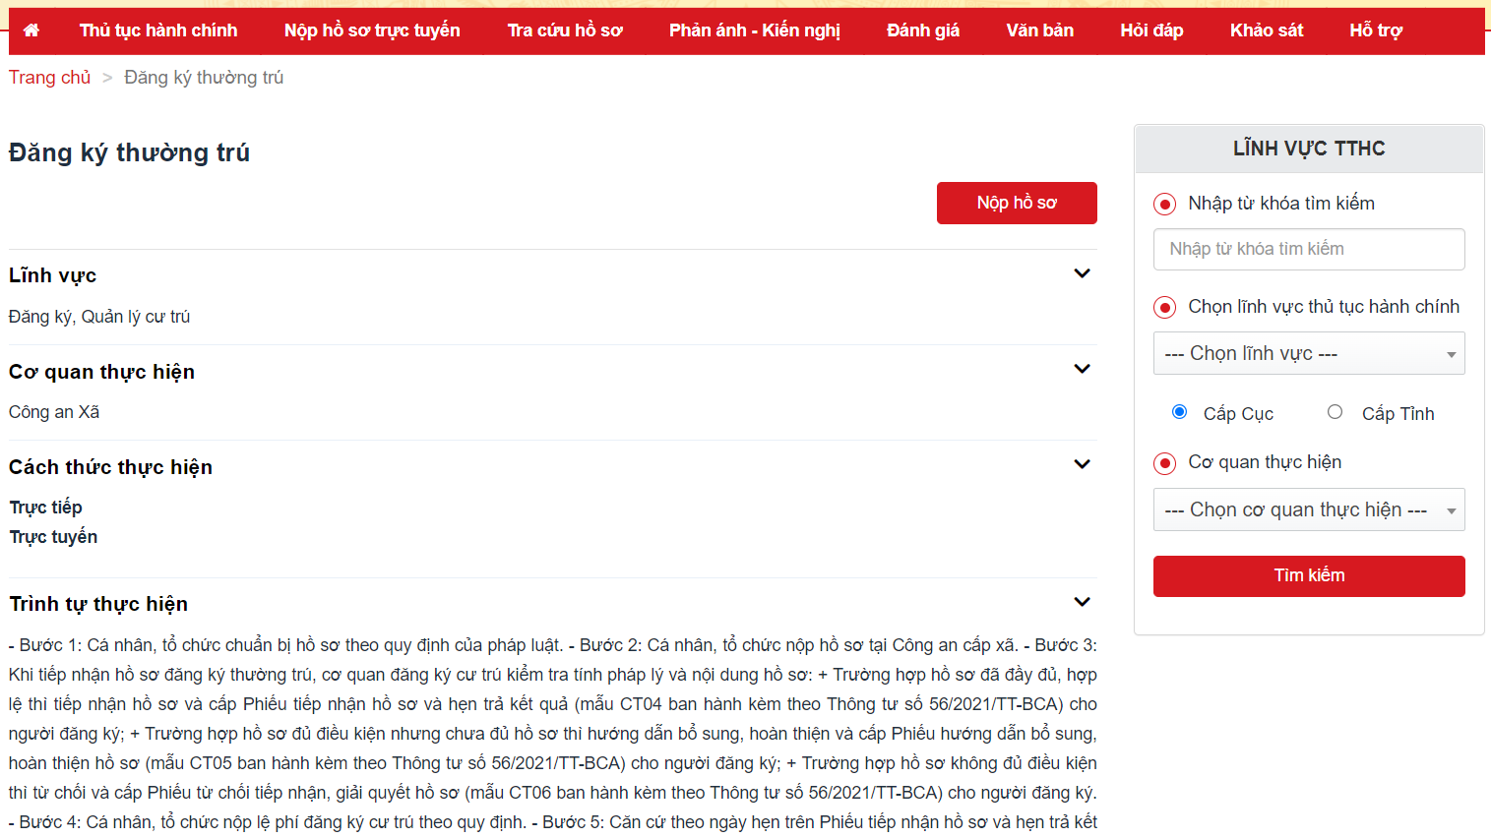

Bước 4: Tại giao diện nộp hồ sơ công dân chọn ⁽¹⁾ cơ quan thực hiện thủ tục =>⁽²⁾ Chọn trường hợp =>⁽³⁾ điền thông tin người đăng ký thường trú (trường hợp Người khai thông tin là người đăng ký thường trú thì click vào ô “người khai báo là người thay đổi” để thông tin tự động lấy từ cơ sở dữ liệu quốc gia về dân cư và điền vào biểu mẫu cho công dân, công dân chỉ cần khai báo thông tin về “Số hộ chiếu,Số điện thoại liên hệ, Email, Nghề nghiệp,Nơi làm việc” (nếu có thay đổi))
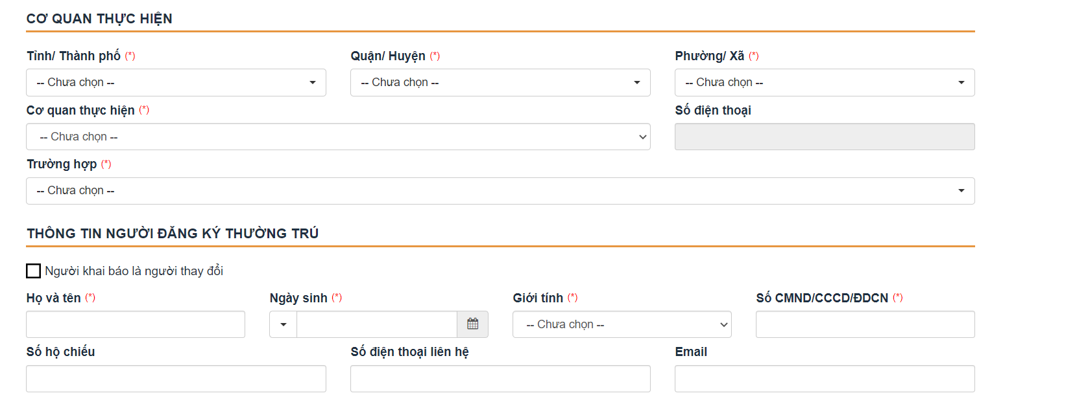

⁽⁴⁾ Điền thông tin về nơi đề nghị đăng ký thường trú =>⁽⁵⁾ nội dung đề nghị (trường hợp công dân không đăng ký thường trú vào một hộ đã có trên địa bàn thì tích vào ô “đăng ký thường trú lập hộ mới”)=>⁽⁶⁾ điền thông tin những thành viên trong hộ gia đình thay đổi cùng =>⁽⁷⁾ điền thông tin nhận thông báo tình trạng hồ sơ, kết quả giải quyết hồ sơ =>⁽⁸⁾ ấn nút đồng ý và tiếp tục để chuyển bước tiếp theo
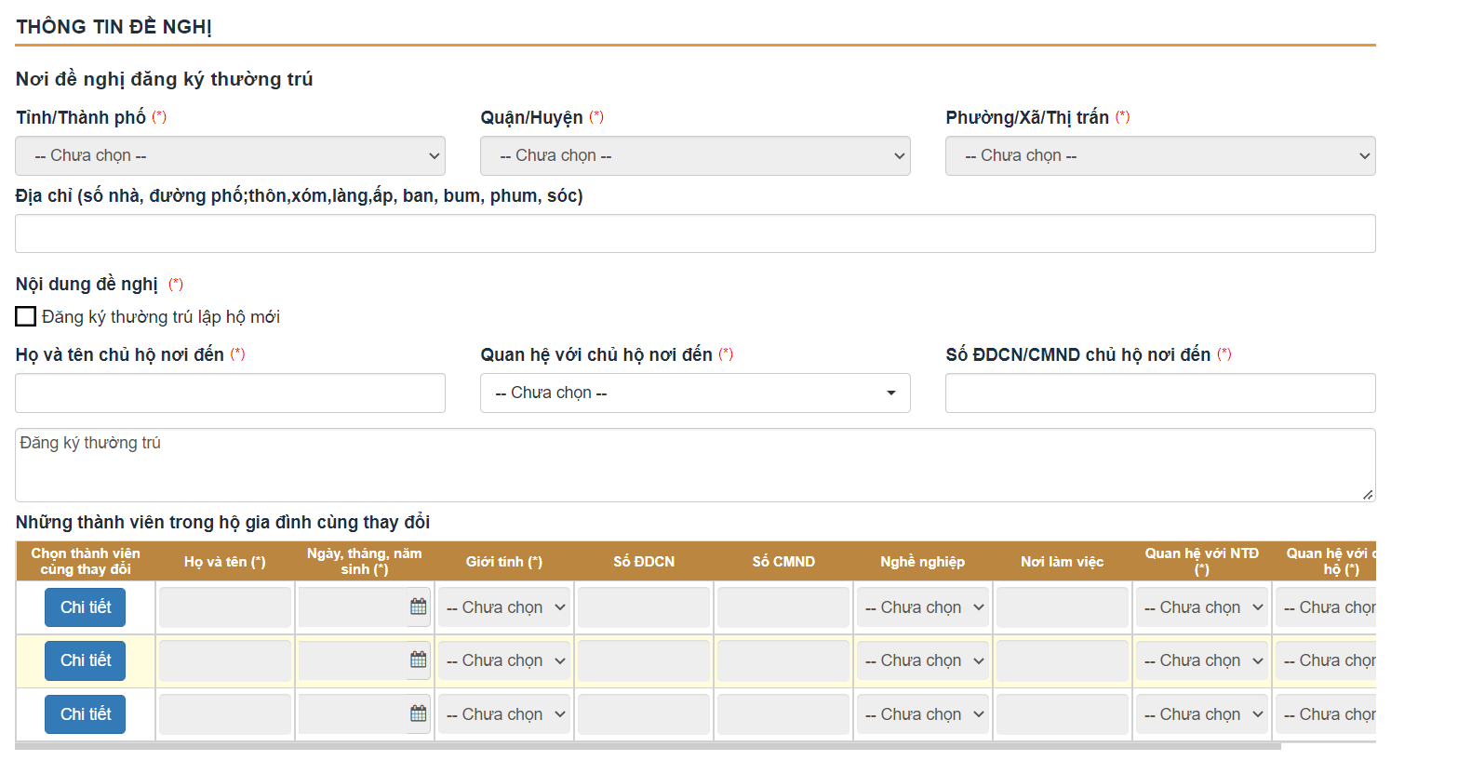
Bước 5: Tại giao diên thành phần hồ sơ. ⁽¹⁾ Công dân đính kèm các biểu mẫu, giấy tờ, tài liệu có liên quan =>⁽²⁾ ấn tiếp tục
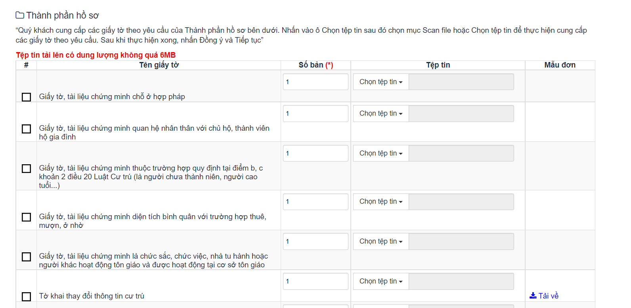

Bước 6: Người nộp hồ sơ kiểm tra lại các thông tin nếu đúng thì nhập mã xác nhận và chọn “Tôi xin chịu trách nhiệm trước pháp luật về lời khai trên” và bấm nộp hồ sơ
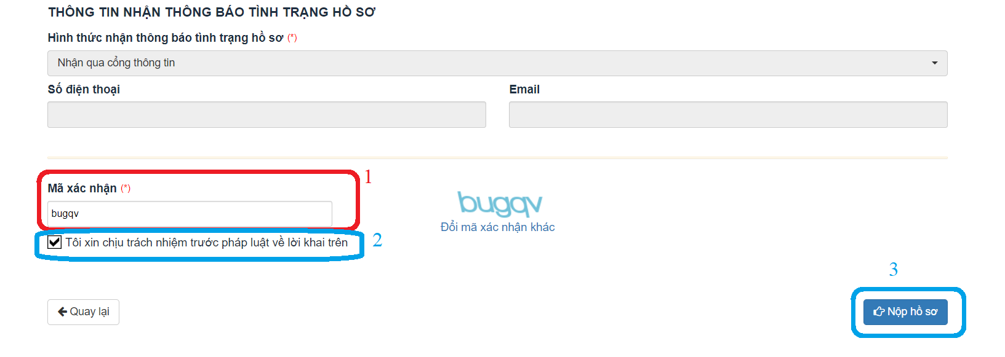
Bước 6: Sau khi hoàn thành nộp hồ sơ, hệ thống sẽ chuyển sang màn hình sau:
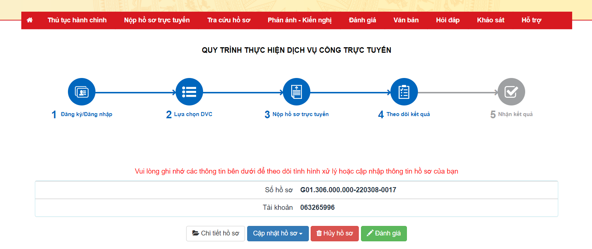
3. Nộp hồ sơ đăng ký tạm trú
Bước 1: ⁽¹⁾Thực hiện tương tự đối với bước 1, bước 2 thủ tục đăng ký thường trú =>⁽²⁾ Chọn thủ tục đăng ký tạm trú =>⁽³⁾ Nộp hồ sơ
Bước 2: Tại giao diện nộp hồ sơ công dân chọn ⁽¹⁾ cơ quan thực hiện thủ tục =>⁽²⁾ Chọn trường hợp =>⁽³⁾ thông tin người đăng ký tạm trú, điền thông tin thời gian tạm trú, nơi đề nghị đăng ký tạm trú =>⁽⁴⁾ ấn đồng ý và tiếp tục để chuyển sang bước tiếp theo (thực hiện tương tự như thực hiện thủ tục đăng ký thường trú)
(trường hợp Người khai thông tin là người đăng ký tạm trú thì click vào ô “người khai thông tin là người đăng ký tạm trú” để thông tin tự động lấy từ cơ sở dữ liệu quốc gia về dân cư và điền vào biểu mẫu cho công dân, công dân chỉ cần khai báo thông tin về “Số hộ chiếu,Số điện thoại liên hệ, Email, Nghề nghiệp,Nơi làm việc” (nếu có thay đổi))
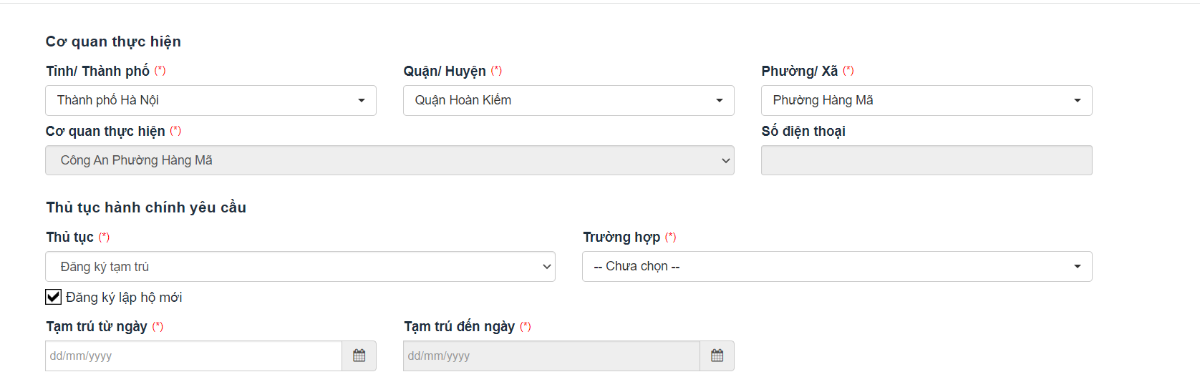
3. Nộp hồ sơ khai báo tạm vắng
Bước 1: ⁽¹⁾Thực hiện tương tự đối với bước 1, bước 2 thủ tục đăng ký thường trú =>⁽²⁾ Chọn thủ tục khai báo tạm vắng =>⁽³⁾ Nộp hồ sơ
Bước 2: Tại màn hình khai báo tạm vắng. ⁽¹⁾ Công dân điền các thông tin tạm vắng: địa chỉ tạm vắng, thời gian tạm vắng, lý do tạm vắng =>⁽²⁾ ấn đồng ý và tiếp tục để chuyển sang bước tiếp theo (thực hiện tương tự như thực hiện thủ tục đăng ký thường trú)

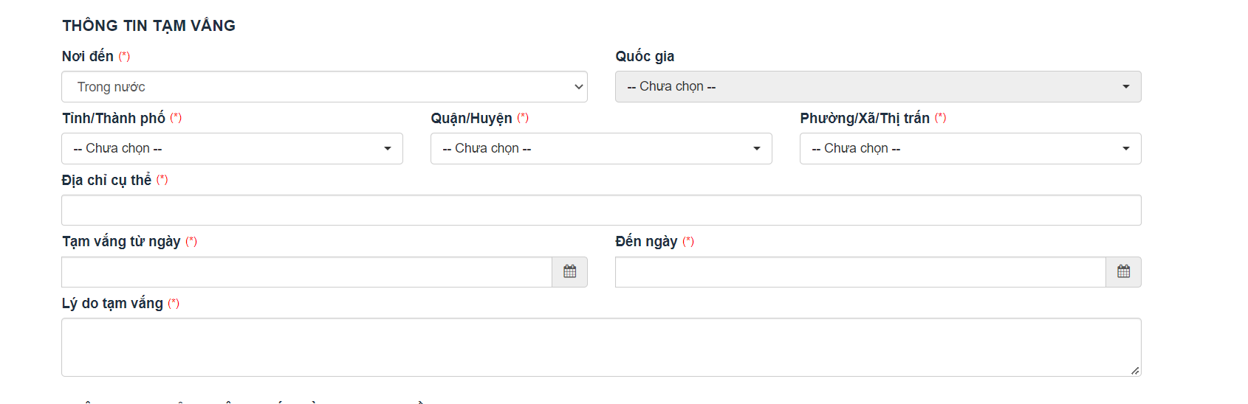
4. Nộp hồ sơ thông báo lưu trú
Bước 1: ⁽¹⁾Thực hiện tương tự đối với bước 1, bước 2 thủ tục đăng ký thường trú =>⁽²⁾ Chọn thủ tục thông báo lưu trú =>⁽³⁾ Nộp hồ sơ
Bước 2: Tại màn hình thông báo lưu trú.⁽¹⁾ Điền thông tin cơ sở lưu trú =>⁽²⁾ điền thông tin về người lưu trú, thông tin nhận thông báo tình trạng hồ sơ =>⁽³⁾ ấn đồng ý và tiếp tục để chuyển sang bước tiếp theo (thực hiện tương tự như thực hiện thủ tục đăng ký thường trú)
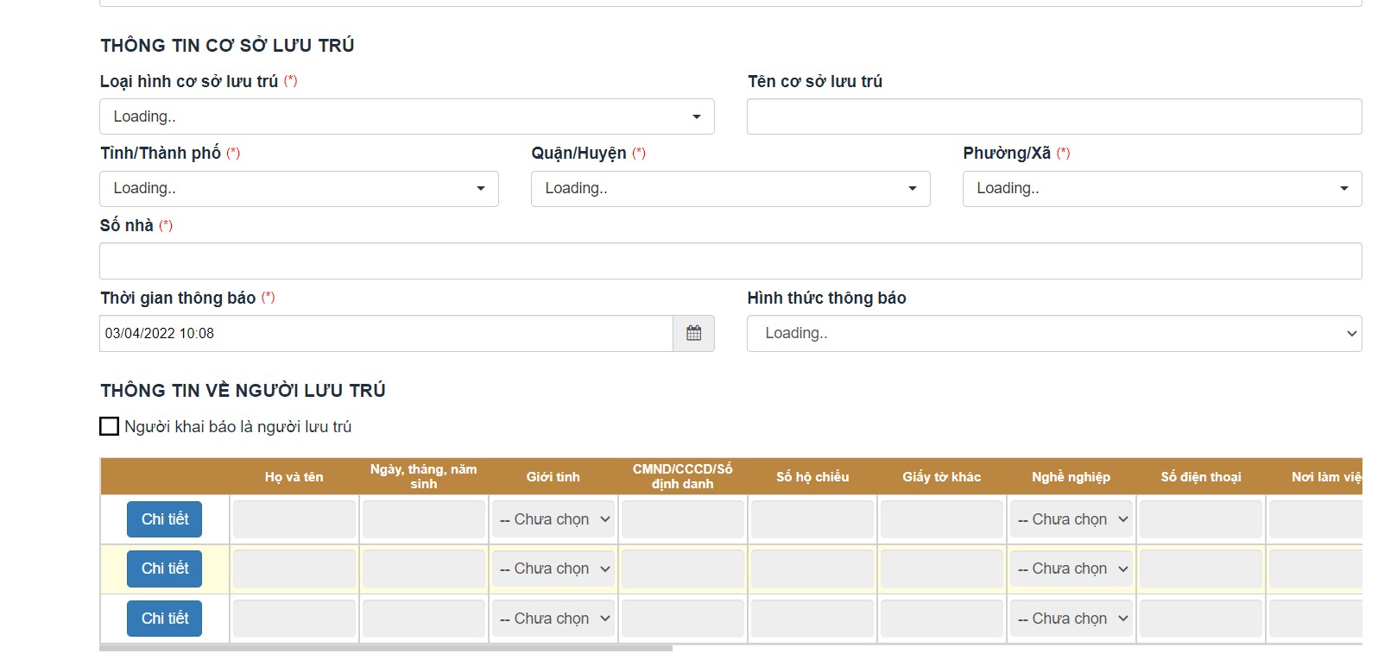
CAQ4

